ΔΙΑΤΜΗΜΑΤΙΚΟ ΠΡΟΓΡΑΜΜΑ ΜΕΤΑΠΤΥΧΙΑΚΩΝ ΣΠΟΥΔΩΝ: ΕΚΠΑΙΔΕΥΣΗ ΓΙΑ ΤΟ ΠΕΡΙΒΑΛΛΟΝ ΚΑΙ ΤΗΝ ΑΕΙΦΟΡΙΑ
ΜΑΘΗΜΑ: ΕΦΑΡΜΟΓΗ ΚΑΙ ΑΞΙΟΛΟΓΗΣΗ ΕΚΠΑΙΔΕΥΤΙΚΩΝ ΔΙΑΔΙΚΑΣΙΩΝ ΣΤΗΝ ΠΕΡΙΒΑΛΛΟΝΤΙΚΗ ΑΓΩΓΗ
ΔΙΔΑΣΚΟΥΣΑ: ΠΗΝΕΛΟΠΗ ΠΑΠΑΔΟΠΟΥΛΟΥ, ΚΑΘΗΓΗΤΡΙΑ, ΠΑΙΔΑΓΩΓΙΚΟ ΤΜΗΜΑ ΝΗΠΙΑΓΩΓΩΝ ΠΑΝΕΠΙΣΤΗΜΙΟΥ ΔΥΤΙΚΗΣ ΜΑΚΕΔΟΝΙΑΣ

Στο μάθημα αυτό αφού γίνει μια σύντομη αναφορά στις εναλλακτικές μεθόδους αξιολόγησης, επικεντρωνόμαστε στον Χάρτη Εννοιών ή Εννοιολογικό Χάρτη, ως τεχνική- γέφυρα μεταξύ κλειστών (παραδοσιακών) τεχνικών αξιολόγησης και των ανοικτών (εναλλακτικών)
Αφού συμβουλευτείτε
Για τους χάρτες εννοιών (ή Έννοιολογικούς Χάρτες):
- Την παρουσίαση Εννοιολογικός Χάρτης
- Αθανασίου, Κ. 2015. Χάρτες Εννοιών στη Βιολογία. Στο Αθανασίου, Κ. 2015. Διδακτική της βιολογίας. [ηλεκτρ. βιβλ.] Αθήνα: Σύνδεσμος Ελληνικών Ακαδημαϊκών Βιβλιοθηκών. κεφ 10. Διαθέσιμο στο: http://hdl.handle.net/11419/4798
Για την αξιολόγηση των χαρτών εννοιών:
- Την παρουσίαση Εναλλακτική Αξιολόγηση
- Κοφού, Α. (2011). Μελέτη της ατομικής και συνεργατικής οικοδόμησης της γνώσης μαθητών μέσω της εννοιολογικής χαρτογράφησης σε υπολογιστικό περιβάλλον. Αδημοσίευτη διδακτορική Διατριβή. Τμήμα Επιστημών της Εκπαίδευσης και της Αγωγής στην Προσχολική Ηλικία. Πανεπιστήμιο Πατρών. Σελίδες 34-40.
Διαθέσιμο στο
https://nemertes.lis.upatras.gr/jspui/bitstream/10889/5159/6/Nimertis_Koufou%28pro%29.pdf
Για τις θεωρίες μάθησης (Εποικοδομισμός) και τις εναλλακτικές ιδέες των μαθητών:
- Την παρουσίαση Θεωρίες μάθησης 2020-21

Αφού θεωρήσετε ότι όλοι οι σύνδεσμοι στον παρακάτω εννοιολογικό χάρτη έχουν το κείμενο είναι ή ανήκει, αξιολογήστε τον (εναλλακτικές αντιλήψεις ή λάθη) με 2 τρόπους
- Ποιοτικά ως διαγνωστικό έλεγχο για να προσανατολίσετε την διδασκαλία σας (το κείμενό σας δεν θα πρέπει να υπερβαίνει τις 300 λέξεις
- Ποσοτικά (ως μέρος π.χ. τελικής αξιολόγησης). Εδώ θα πρέπει να ορίσετε ένα μέγιστο βαθμολογίας για την σωστή κατασκευή του εννοιολογικού χάρτη και στη συνέχεια να δώσετε την βαθμολογία σας, την οποία θα πρέπει στη συνέχεια να αιτιολογήσετε (όχι περισσότερες από 500 λέξεις).

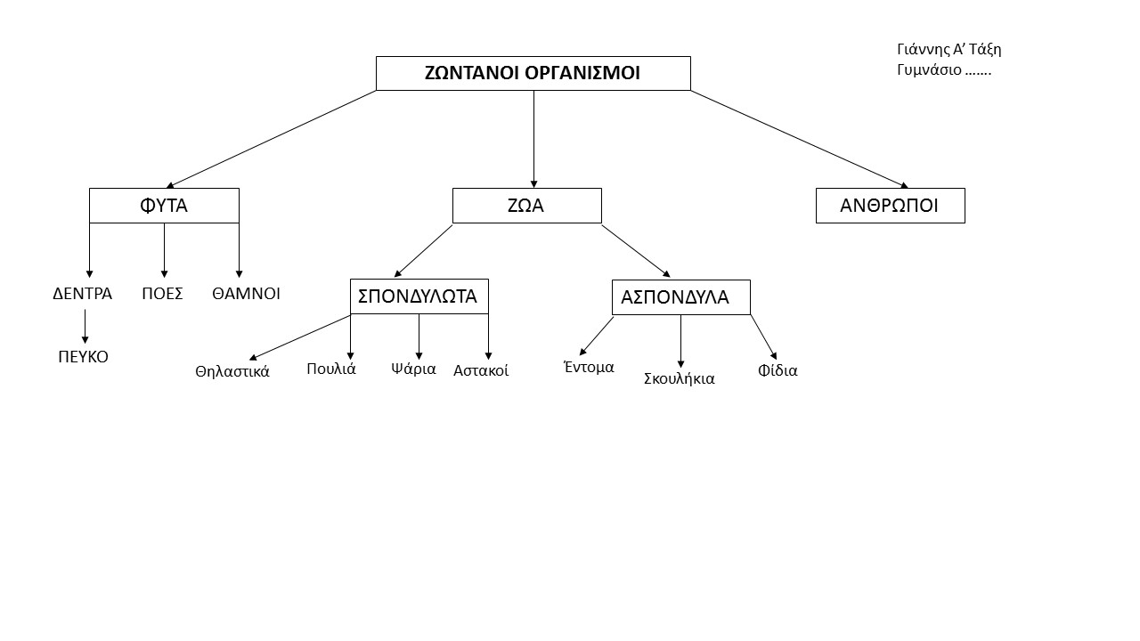

Το υλικό του μαθήματος μπορείτε να το βρείτε στον σύνδεσμο (ανοιχτό μάθημα): https://eclass.uowm.gr/courses/NURED490/
Οι εργασίες θα πρέπει να ανέβουν μέχρι 30 Μαΐου στις εργασίες του μαθήματος, για να μπορέσω να σας δώσω έγκαιρα ανατροφοδότηση.
Για όποια απορία σας επικοινωνείτε μαζί μου στο ppapadopoulou@uowm.gr
H Διδάσκουσα
Πηνελόπη Παπαδοπούλου
Καθηγήτρια

